**分类管理**

# 编写目的

编写这份文档的目的是让最终用户对分类管理模块功能设计有一个基本的认识，一般使用人员能够使用该系统，开发人员能够对本系统做一些二次开发和扩展的工作。

# 系统概述

## 概述

分类管理的功能是为系统设置一个数据字典，用于生成其他模块功能的分类树或下拉框选择。达到统一管理此类数据的目的。

## 功能



## 面向的用户:

系统管理员，开发人员

## 功能特色：

界面美观，操作简便

## 实现总体流程



# 各模块介绍

## 分类标识键管理

### 概述：

新建一个分类树，为这个树提供一个唯一标识，供模块调用

### 用例图



1. 查看分类管理
2. 添加分类管理
3. 编辑分类管理
4. 删除分类管理

### 数据库表



### 类图



### 用户操作界面

系统分类键定义管理列表

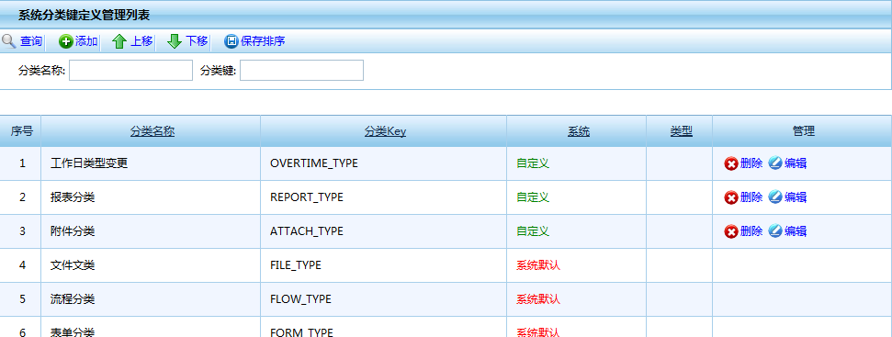

上移/下移：可以将数据进行任意排序，如果想将顺序保存。按保存排序。

系统分类键定义编辑

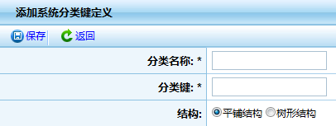

平铺结构：生成下拉框

树形结构：生成树结构

## 数据字典

### 概述：

把系统中所有模块用到分类树和下拉框的数据进行归类

### 用例图



1. 查看分类管理
2. 添加分类管理
3. 编辑分类管理
4. 删除分类管理

### 数据库表



### 类图



### 用户操作界面

数据字典分类管理

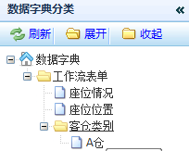

分类的项管理

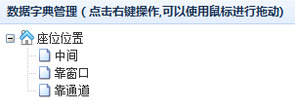

编辑分类

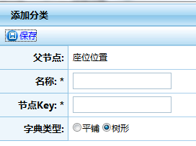

平铺结构：生成下拉框

树形结构：生成树结构

编辑字典项

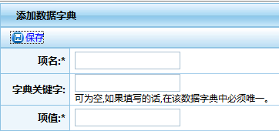

### 代码展示

/** 获取中文字全部拼音*/

**public** String getPingyin (HttpServletRequest request,HttpServletResponse response) **throws** Exception

/*** 取得系统分类表用于显示树层次结构的分类可以分页列表*/

**public** List<GlobalType> getByParentId(HttpServletRequest request,HttpServletResponse response) **throws** Exception

/*** 取得系统分类表分页列表*/

**public** ModelAndView tree(HttpServletRequest request,HttpServletResponse response) **throws** Exception

/*** 删除系统分类。*/

**public** **void** del(HttpServletRequest request, HttpServletResponse response) **throws** IOException

/*** 取得系统分类表明细*/

**public** ModelAndView get(HttpServletRequest request, HttpServletResponse response) **throws** Exception

/*** 排序分类*/

**public** **void** sort(HttpServletRequest request, HttpServletResponse response) **throws** Exception

/*** 移动分类数据。*/

**public** **void** move(HttpServletRequest request, HttpServletResponse response) **throws** Exception

@Action(description="编辑系统分类")

**public** ModelAndView edit(HttpServletRequest request) **throws** Exception

@Action(description="编辑系统分类")

**public** ModelAndView dialog(HttpServletRequest request) **throws** Exception

/*** 取得编辑视图。*/

**private** ModelAndView getEditView(HttpServletRequest request)

/*** 根据catKey获取分类 */

**public** List<GlobalType> getByCatKey(HttpServletRequest request){

/*** 根据catKey获取流程分类Bpm。*/

**public** Set<GlobalType> getByCatKeyForBpm(HttpServletRequest request){

/*** 根据catKey获取表单分类*/

**public** Set<GlobalType> getByCatKeyForForm(HttpServletRequest request){

/*** 取得个人的分类。*/

**public** List<GlobalType> getPersonType(HttpServletRequest request){